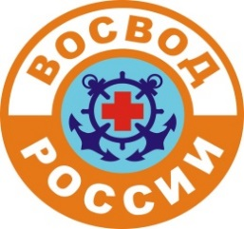
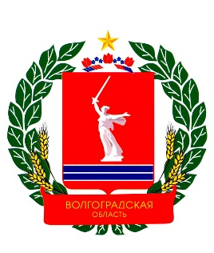
ВТОРОЙ ЭКИПАЖ
«ЮНЫХ МАТРОСОВ-СПАСАТЕЛЕЙ ВОСВОД»
МОУ СШ №16
ВОЛГОГРАДСКАЯ ОБЛАСТНАЯ ОРГАНИЗАЦИЯ
ОБЩЕРОССИЙСКОЙ ОБЩЕСТВЕННОЙ ОРГАНИЗАЦИИ
«ВСЕРОССИЙСКОЕ ОБЩЕСТВО СПАСАНИЯ НА ВОДАХ»
(ВОО ООО ВОСВОД)

400094, г. Волгоград, ул. Дзержинского д. 4, тел:8(8442)98-38-98, м.т. 8-917-338-38-98
e-mail: vosvod34@yandex.ru
Интернет-сайт: vosvod34.ru, мы в соц. сетях: vk.com/vosvod34

ПРИКАЗ №14

г. Волгоград «18» января 2018 г.

Об объявлении благодарности ВТОРОМУ ЭКИПАЖУ юных матросов-спасателей ВОСВОД

ПРИКАЗЫВАЮ:

1. Наградить благодарственными письмами членов ВТОРОГО ЭКИПАЖА, улучивших свои оценки и показатели в учёбе как добросовестных и ответственных матросов-спасателей ЭКИПАЖЕЙ ВОСВОД.
2. Наградить следующих членов ВТОРОГО ЭКИПАЖА ЮМС ВОСВОД:
- Адамович Викторию Эдуардовну;
- Баланцева Дениса Родионовича;
- Гнатущенко Марию Дмитриевну;
- Гусаева Глеба Дмитриевича;
- Двойнина Никиту Сергеевича;
- Иванникова Михаила Михайловича;
- Молжанову Томирис Армановну;
- Протопопова Георгия Денисовича.
3. Контроль за исполнением оставляю за собой.

Председатель
ВОО ВОСВОД _______________ Протопопов Э.А.
м.п.

